Лабораторная работа №1

Работа с git

Никулин Максим Геннадьевич

## Цель работы

Научиться работать с системой контроля версий Git.

## Выполнение лабораторной работы

### 1.1 Подготовка

#### 1.1.1 Установка имени и электронной почты

git config --global user.name "Kristina Monastyrskaya"  
git config --global user.email "kristinamonvol@gmail.com"

#### 1.1.2 Параметры установки окончаний строк

Для пользователей Windows:

git config --global core.autocrlf true  
git config --global core.safecrlf true

#### 1.1.3 Установка отображения unicode

Что бы избежать нечитаемых строк, установиkf соответствующий флаг.

git config --global core.quotepath off

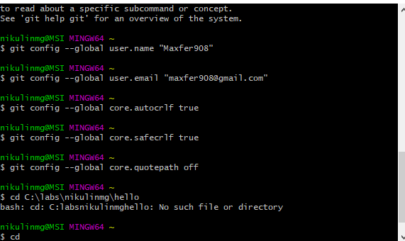 ### 1.2 Создание проекта

#### 1.2.1 Создайте страницу «Hello, World»

Начните работу в пустом рабочем каталоге с создания пустого каталога с именем hello, затем войдите в него и создайте там файл с именем hello.html.

mkdir hello  
cd hello  
touch hello.html  
echo "Hello, World!" > hello.html

#### 1.2.2 Создание репозитория

Чтобы создать git репозиторий из этого каталога, выполните команду git init.

git init

#### 1.2.3 Добавление файла в репозиторий

git add hello.html  
git commit -m "Initial Commit"

#### 1.2.4 Проверка состояние репозитория

git status

Команда проверки состояния сообщит, что коммитить нечего. Это означает, что в репозитории хранится текущее состояние рабочего каталога, и нет никаких изменений, ожидающих записи.

{#fig:001 width=80%}

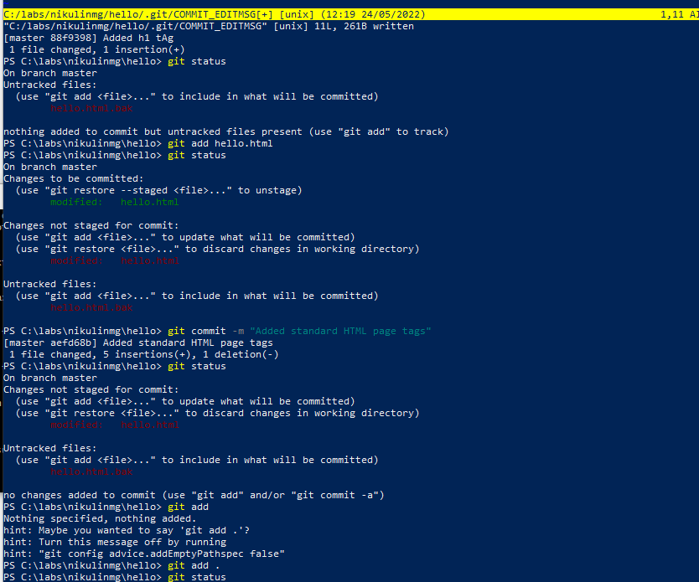 ### 1.3 Внесение изменений #### 1.3.1 Изменила страницу «Hello, World» Добавим кое-какие HTML-теги к нашему приветствию. Изменила содержимое файла hello.html на:

<h1>Hello, World!</h1>

{#fig:001 width=80%}

Проверьте состояние рабочего каталога.

git status

git знает, что файл hello.html был изменен, но при этом эти изменения еще не зафиксированы в репозитории.

### 1.4 Индексация изменений

Теперь выполните команду git, чтобы проиндексировать изменения. Проверьте состояние. git add hello.html git status

{#fig:003 width=80%}

Изменения файла hello.html были проиндексированы. Это означает, что git теперь знает об изменении, но изменение пока не записано в репозиторий. Следующий коммит будет включать в себя проиндексированные изменения.

#### 1.4.1 Коммит изменений

Сделайте коммит и проверьте состояние.

git commit

Откроется редактор. В первой строке введите комментарий: «Added h1 tag». Сохраните файл и выйдите из редактора (для этого в редакторе по-умолчанию (Vim) вам нужно нажать клавишу ESC, ввести :wq и нажать Enter). Теперь еще раз проверим состояние.

{#fig:004 width=80%}

git status

Рабочий каталог чистый, можно продолжить работу.

{#fig:005 width=80%}

#### 1.4.2 Добавьте стандартные теги страницы

Изменила страницу «Hello, World», чтобы она содержала стандартные теги <html> и <body>.

<html>  
 <body>  
 <h1>Hello, World!</h1>  
 </body>  
</html>

{#fig:006 width=80%}

Теперь добавьте это изменение в индекс git.

git add hello.html

Теперь добавьте заголовки HTML (секцию <head>) к странице «Hello, World».

<html>  
 <head>  
 </head>  
   
 <body>  
 <h1>Hello, World!</h1>  
 </body>  
</html>

Проверьте текущий статус:

git status

hello.html указан дважды в состоянии. Первое изменение (добавление стандартных тегов) проиндексировано и готово к коммиту. Второе изменение (добавление заголовков HTML) является непроиндексированным. Если бы вы делали коммит сейчас, заголовки не были бы сохранены в репозиторий. Произведите коммит проиндексированного изменения (значение по умолчанию), а затем еще раз проверьте состояние.

git commit -m "Added standard HTML page tags"  
git status

Состояние команды говорит о том, что hello.html имеет незафиксированные изменения, но уже не в буферной зоне.

Теперь добавьте второе изменение в индекс, а затем проверьте состояние с помощью команды git status.

git add .  
git status

Сделайте коммит второго изменения

git commit -m "Added HTML header"

#### 1.4.3 История

Получим список произведенных изменений:

git log

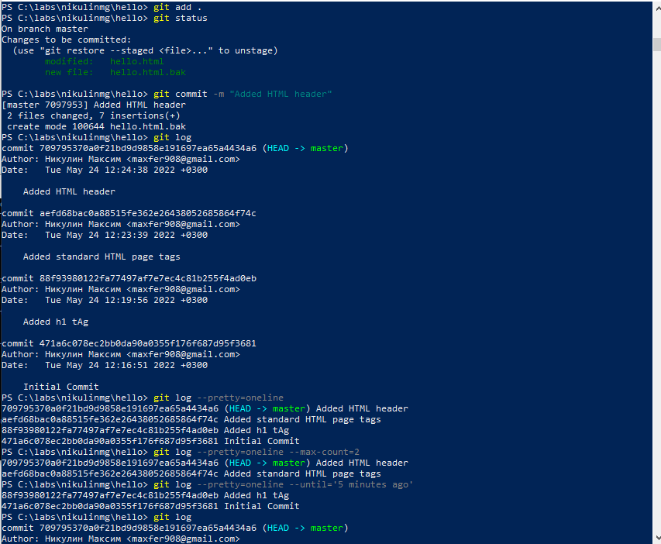 Также рассмотрим инструмент gitk, он полезен в изучении истории изменений.

#### 1.4.4 Получение старых версий

Получите хэши предыдущих версий

git log

Изучите данные лога и найдите хэш для первого коммита. Затем проверьте содержимое файла hello.html.

git checkout <hash>  
cat hello.html

Вернитесь к последней версии в ветке master

git checkout master  
cat hello.html

#### 1.4.5 Создание тегов версий

Давайте назовем текущую версию страницы hello первой (v1).

Создайте тег первой версии

git tag v1

Теперь текущая версия страницы называется v1.

Теги для предыдущих версий:

git checkout v1^  
cat hello.html

Это версия c тегами <html> и <body>, но еще пока без <head>. Давайте сделаем ее версией v1-beta.

git tag v1-beta

#### 1.4.6 Переключение по имени тега

Теперь попробуйте попереключаться между двумя отмеченными версиями.

git checkout v1  
git checkout v1-beta

#### 1.4.7 Просмотр тегов с помощью команды tag

Увидеть, какие теги доступны, используя команду git tag.

git tag

Вы также можете посмотреть теги в логе.

git log master --all

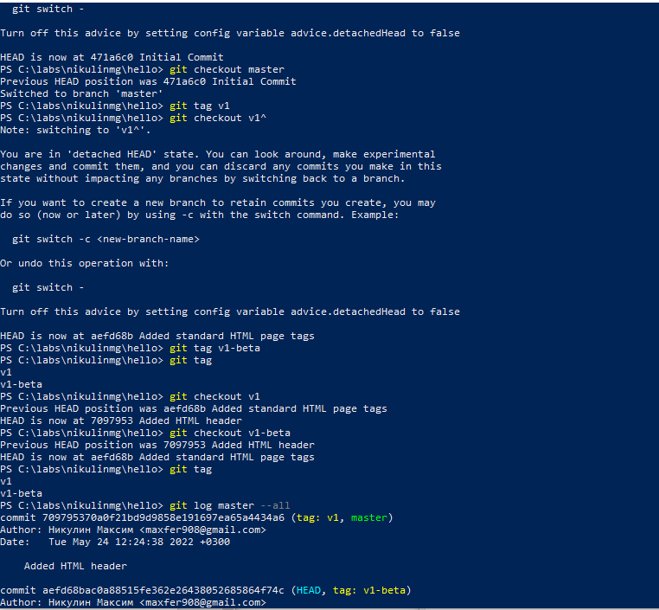

2

### 1.5 Отмена локальных изменений (до индексации)

#### 1.5.1 Переключитесь на ветку master

Убедитесь, что вы находитесь на последнем коммите ветки master, прежде чем продолжить работу.

git checkout master

#### 1.5.2 Изменила hello.html

Иногда случается, что вы изменили файл в рабочем каталоге, и хотите отменить последние коммиты. С этим справится команда git checkout. Внесите изменение в файл hello.html в виде нежелательного комментария.

<html>  
 <head>  
 </head>  
   
 <body>  
 <h1>Hello, World!</h1>  
 <!-- This is a bad comment. We want to revert it. -->  
 </body>  
</html>

1.5.3 Проверьте состояние Сначала проверьте состояние рабочего каталога.

git status

Мы видим, что файл hello.html был изменен, но еще не проиндексирован. 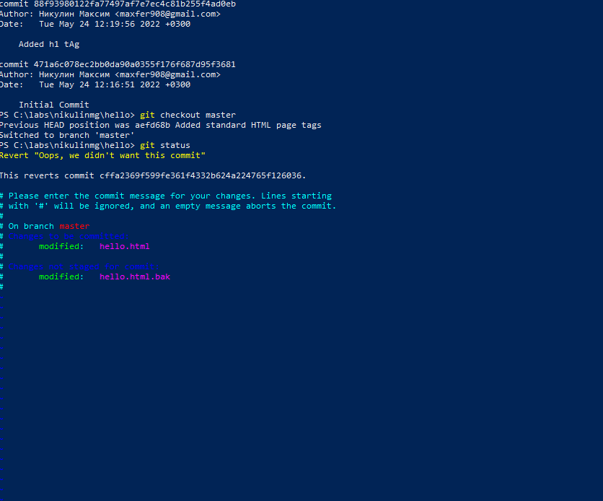 #### 1.5.4 Отмена изменений в рабочем каталоге

Используйте команду git checkout для переключения версии файла hello.html в репозитории.

git checkout hello.html  
git status  
cat hello.html

Команда git status показывает нам, что не было произведено никаких изменений, не зафиксированных в рабочем каталоге.

### 1.6 Отмена проиндексированных изменений (перед коммитом)

#### 1.6.1 Изменила файл и проиндексируйте изменения

Внесите изменение в файл hello.html в виде нежелательного комментария

<html>  
 <head>  
 <!-- This is an unwanted but staged comment -->  
 </head>  
 <body>  
 <h1>Hello, World!</h1>  
 </body>  
</html>

Проиндексируйте это изменение.

git add hello.html

#### 1.6.2 Проверьте состояние

Проверьте состояние нежелательного изменения.

git status

Состояние показывает, что изменение было проиндексировано и готово к коммиту.

#### 1.6.3 Выполните сброс буферной зоны

К счастью, вывод состояния показывает нам именно то, что мы должны сделать для отмены индексации изменения.

git reset HEAD hello.html

#### 1.6.4 Переключитесь на версию коммита

git checkout hello.html  
git status

Наш рабочий каталог опять чист.

### 1.7 Отмена коммитов

#### 1.7.1 Изменила файл и сделайте коммит

Изменила файл hello.html на следующий.

<html>  
 <head>  
 </head>  
 <body>  
 <h1>Hello, World!</h1>  
 <!-- This is an unwanted but committed change -->  
 </body>  
</html>

Выполнил:

git add hello.html  
git commit -m "Oops, we didn't want this commit"

#### 1.7.2 Сделайте коммит с новыми изменениями, отменяющими предыдущие

Чтобы отменить коммит, нам необходимо сделать коммит, который удаляет изменения, сохраненные нежелательным коммитом.

git revert HEAD

Перейдем в редактор, где вы можете отредактировать коммит-сообщение по умолчанию или оставить все как есть. Сохраните и закройте файл. Так как мы отменили самый последний произведенный коммит, мы смогли использовать HEAD в качестве аргумента для отмены. Мы можем отменить любой произвольной коммит в истории, указав его хэш-значение.

#### 1.7.3 Проверьте лог

Проверка лога показывает нежелательные и отмененные коммиты в наш репозиторий.

git log

Эта техника будет работать с любым коммитом.

### 1.8 Удаление коммиттов из ветки

#### 1.8.1 Команда git reset

При получении ссылки на коммит (т.е. хэш, ветка или имя тега), команда git reset: - перепишет текущую ветку, чтобы она указывала на нужный коммит; - опционально сбросит буферную зону для соответствия с указанным коммитом; - опционально сбросит рабочий каталог для соответствия с указанным коммитом.

#### 1.8.2 Проверьте нашу историю

Давайте сделаем быструю проверку нашей истории коммитов.

Выполнил:

git log

Мы видим, что два последних коммита в этой ветке — «Oops» и «Revert Oops». Давайте удалим их с помощью сброса.

#### 1.8.3 Для начала отметьте эту ветку

Но прежде чем удалить коммиты,давайте отметим последний коммит тегом,чтобы потом можно было его найти.

git tag oops

#### 1.8.4 Сброс коммитов к предшествующим коммиту Oops

git reset --hard v1  
git log

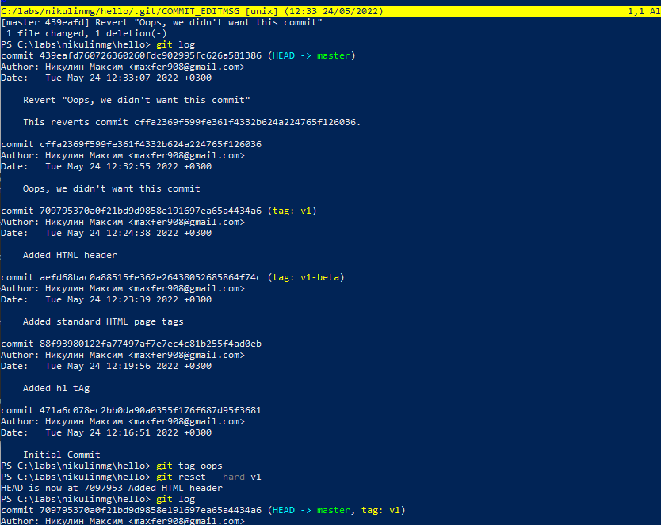

2

Наша ветка master теперь указывает на коммит v1, а коммитов Oops и Revert Oops в ветке уже нет. Параметр –hard указывает, что рабочий каталог должен быть обновлен в соответствии с новым head ветки.

#### 1.8.5 Ничего никогда не теряется

Давайте посмотрим на все коммиты.

git log --all

### 1.9 Удаление тега oops

#### 1.9.1 Удаление тега oops

Тег oops свою функцию выполнил. Давайте удалим его и коммиты, на которые он ссылался, сборщиком мусора.

git tag -d oops  
git log --all

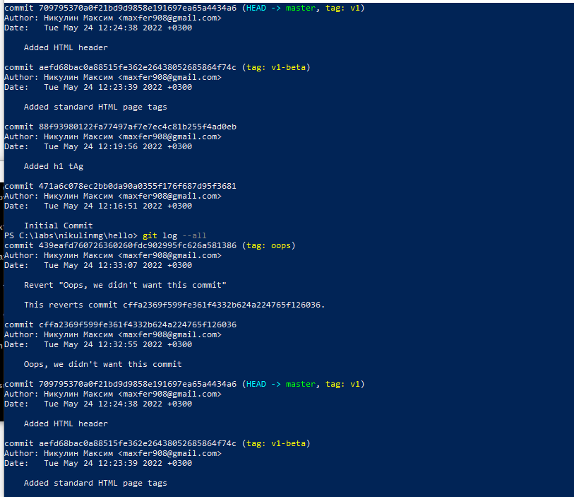

2

Тег «oops» больше не будет отображаться в репозитории.

### 1.10 Внесение изменений в коммиты

#### 1.10.1 Изменила страницу, а затем сделайте коммит

Добавила в страницу комментарий автора.

<!-- Author: Kristina V. Monastyrskaya -->  
<html>  
 <head>  
 </head>  
 <body>  
 <h1>Hello, World!</h1>  
 </body>  
</html>

Выполнил:

git add hello.html  
git commit -m "Add an author comment"

#### 1.10.2 Необходим email

После совершения коммита вы понимаете, что любой хороший комментарий должен включать электронную почту автора. Обновите страницу hello, включив в нее email.

<!-- Author: Kristina V. Monastyrskaya (kristinamonvol@gmail) -->  
<html>  
 <head>  
 </head>  
 <body>  
 <h1>Hello, World!</h1>  
 </body>  
</html>

#### 1.10.3 Изменила предыдущий коммит

Изменим предыдущий коммит, включив в него адрес электронной почты.

Выполнил:

git add hello.html  
git commit --amend -m "Add an author/email comment"

#### 1.10.4 Просмотр истории

Выполнил:

git log

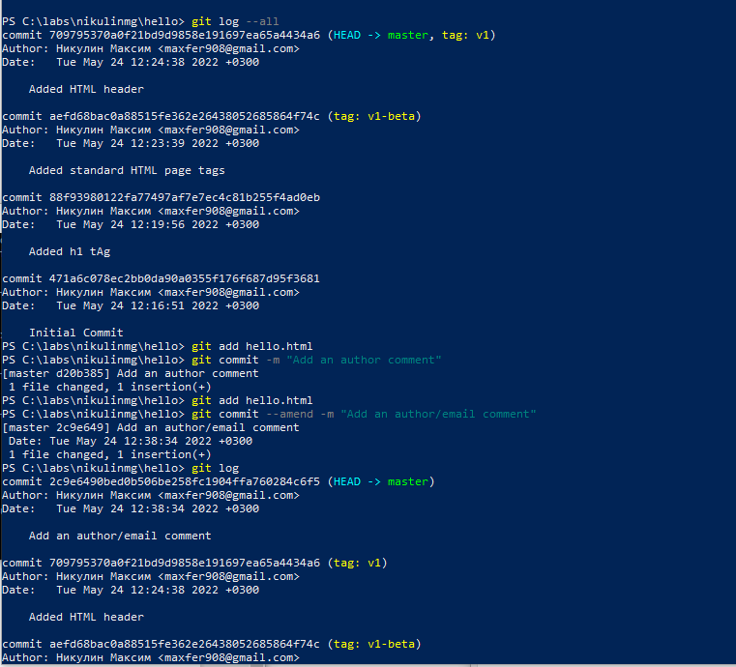

2

Мы можем увидеть, что оригинальный коммит «автор» заменен коммитом «автор/email». Этого же эффекта можно достичь путем сброса последнего коммита в ветке, и повторного коммита новых изменений.

### 1.11 Перемещение файлов

#### 1.11.1 Переместите файл hello.html в каталог lib

mkdir lib  
git mv hello.html lib  
git status

### 1.12 Второй способ перемещения файлов

Мы могли бы выполнить:

mkdir lib  
mv hello.html lib  
git add lib/hello.html  
git rm hello.html

#### 1.12.1 Коммит в новый каталог

Давайте сделаем коммит этого перемещения:

git commit -m "Moved hello.html to lib"



2

### 1.13 Подробнее о структуре

#### 1.13.1 Добавление index.html

Добавим файл index.html в наш репозиторий

<html>  
 <body>  
 <iframe src="lib/hello.html" width="200" height="200" />  
 </body>  
</html>

Добавьте файл и сделайте коммит.

git add index.html  
git commit -m "Added index.html."

Теперь при открытии index.html, вы должны увидеть кусок страницы hello в маленьком окошке.

### 1.14 Git внутри: Каталог .git

#### 1.14.1 Каталог .git

Выполнил:

ls -C .git

Это каталог, в котором хранится вся информация git.

#### 1.14.2 База данных объектов

Выполнил:

ls -C .git/objects

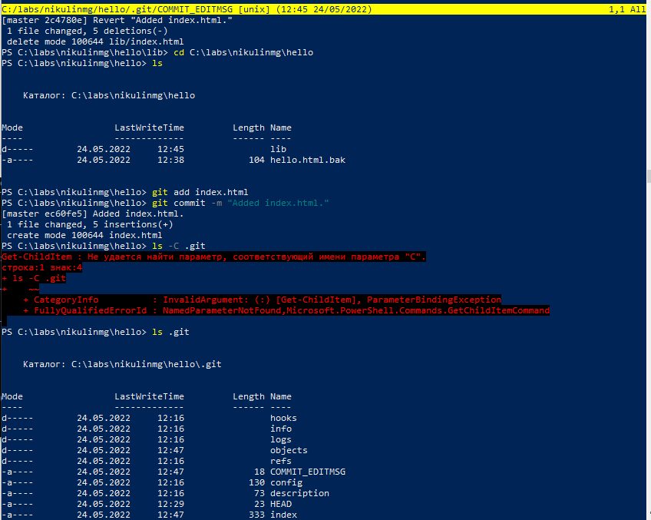

2

Вы должны увидеть набор каталогов, имена которых состоят из 2 символов. Имена каталогов являются первыми двумя буквами хэша sha1 объекта, хранящегося в git.

#### 1.14.3 Углубляемся в базу данных объектов

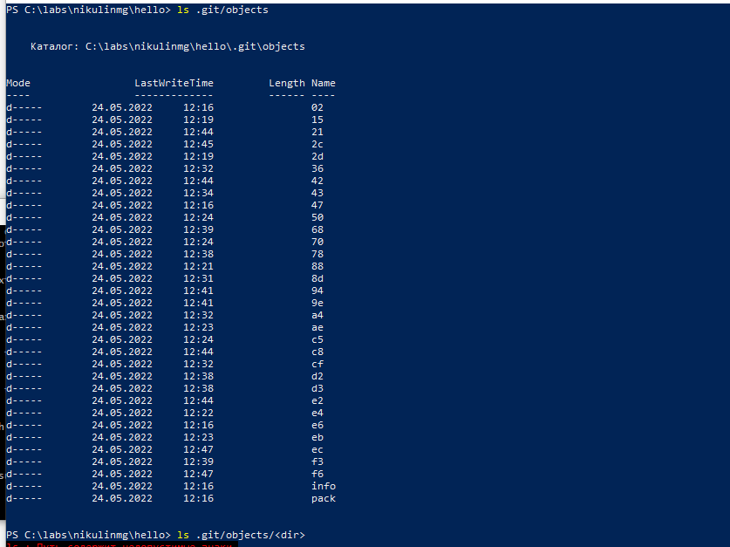 Выполнил:

ls -C .git/objects/<dir>

Увидим файлы с именами из 38 символов. Это файлы, содержащие объекты, хранящиеся в git. Они сжаты и закодированы, поэтому просмотр их содержимого нам мало чем поможет.

#### 1.14.4 Config File

Выполнил:

cat .git/config

Это файл конфигурации, создающийся для каждого конкретного проекта. Записи в этом файле будут перезаписывать записи в файле .gitconfig вашего главного каталога, по крайней мере в рамках этого проекта.

#### 1.14.5 Ветки и теги

Выполнил:

ls .git/refs  
ls .git/refs/heads  
ls .git/refs/tags  
cat .git/refs/tags/v1

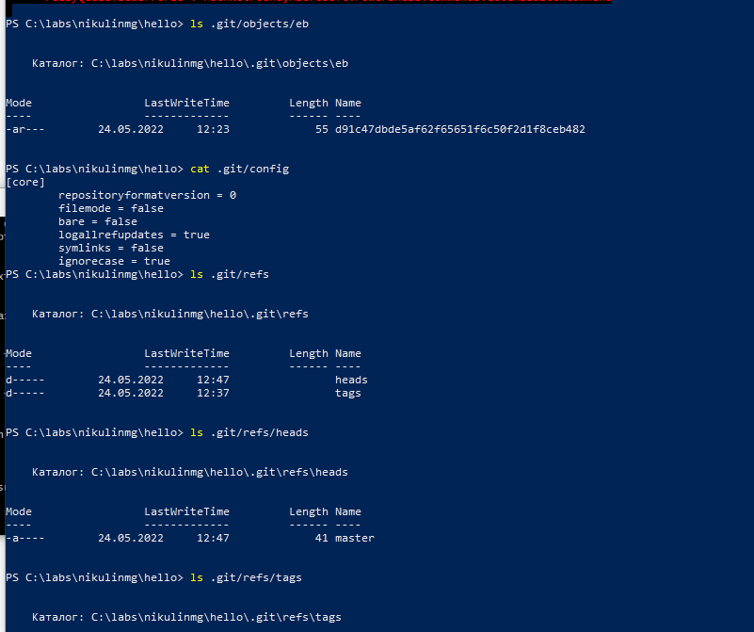 #### 1.14.6 Файл HEAD

Выполнил:

cat .git/HEAD

### 1.15 Работа непосредственно с объектами git

#### 1.15.1 Поиск последнего коммита

Выполнил:

git log --max-count=1

Эта команда показывает последний коммит в репозиторий.

#### 1.15.2 Вывод последнего коммита с помощью SHA1 хэша

Выполнил:

git cat-file -t <hash>  
git cat-file -p <hash>

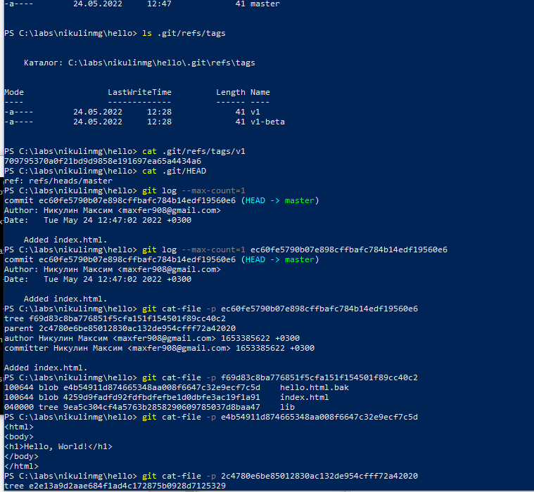

2

#### 1.15.3 Поиск дерева

Мы можем вывести дерево каталогов, ссылка на который идет в коммите.

Выполнил:

git cat-file -p <treehash>

#### 1.15.4 Вывод каталога lib

Выполнил:

git cat-file -p <libhash>

#### 1.15.5 Вывод файла hello.html

Выполнил:

git cat-file -p <hellohash>

#### 1.15.6 Исследуйте самостоятельно

Исследовала git репозиторий вручную самостоятельно. Мне удалось найти оригинальный файл hello.html с самого первого коммита вручную по ссылкам SHA1 хэша в последнем коммите.

### 1.16 Создание ветки

#### 1.16.1 Создайте ветку

Давайте назовем нашу новую ветку «style».

Выполнил:

git checkout -b style  
git status

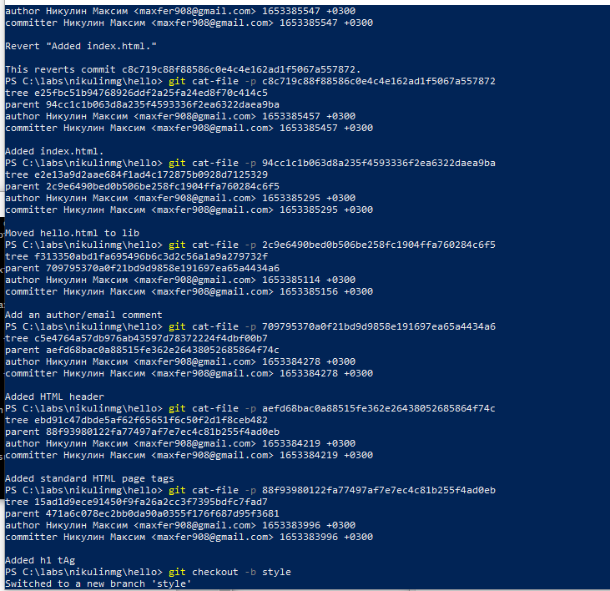 #### 1.16.2 Добавьте файл стилей style.css

Выполнил:

touch lib/style.css

Файл lib/style.css:

h1 {  
color: red;  
}

Выполнил:

git add lib/style.css  
git commit -m "Added css stylesheet"

#### 1.16.3 Изменила основную страницу

Обновите файл hello.html, чтобы использовать стили style.css.

<!-- Author: Kristina V. Monastyrskaya (kristinamonvol@gmail) -->  
<html>  
 <head>  
 <link type="text/css" rel="stylesheet"  
 media="all" href="style.css" />  
 </head>  
 <body>  
 <h1>Hello, World!</h1>  
 </body>  
</html>

Выполнил:

git add lib/hello.html  
git commit -m "Hello uses style.css"

#### 1.16.4 Изменила index.html

Обновите файл index.html, чтобы он тоже использовал style.css

<html>  
 <head>  
 <link type="text/css" rel="stylesheet"  
 media="all" href="lib/style.css" />  
 </head>  
 <body>  
 <iframe src="lib/hello.html" width="200" height="200" />  
 </body>  
</html>

Выполнил:

git add index.html  
git commit -m "Updated index.html"

### 1.17 Навигация по веткам

Теперь в вашем проекте есть две ветки:

Выполнил:

git log --all

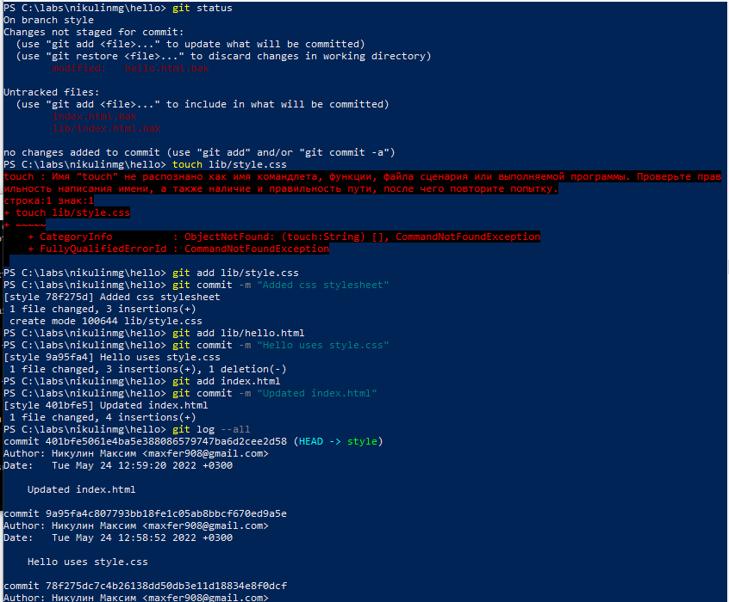

2

#### 1.17.1 Переключение на ветку master

Используйте команду git checkout для переключения между ветками:

git checkout master  
cat lib/hello.html

Сейчас мы находимся на ветке master.

#### 1.17.2 Вернемся к ветке style

Выполнил:

git checkout style  
cat lib/hello.html

Содержимое lib/hello.html подтверждает, что мы вернулись на ветку style.

### 1.18 Изменения в ветке master

#### 1.18.1 Создайте файл README в ветке master

Выполнил:

git checkout master

Создала файл README.md:

echo "This is the Hello World example from the git tutorial." > README.md

### 1.19 Сделайте коммит изменений README.md в ветку master.

Выполнил:

git add README.md  
git commit -m "Added README"

#### 1.19.1 Просмотрела текущие ветки

Выполнил:

git log --graph --all

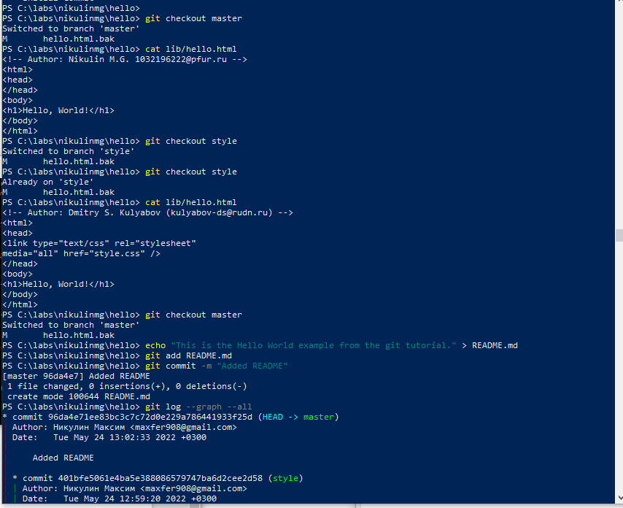 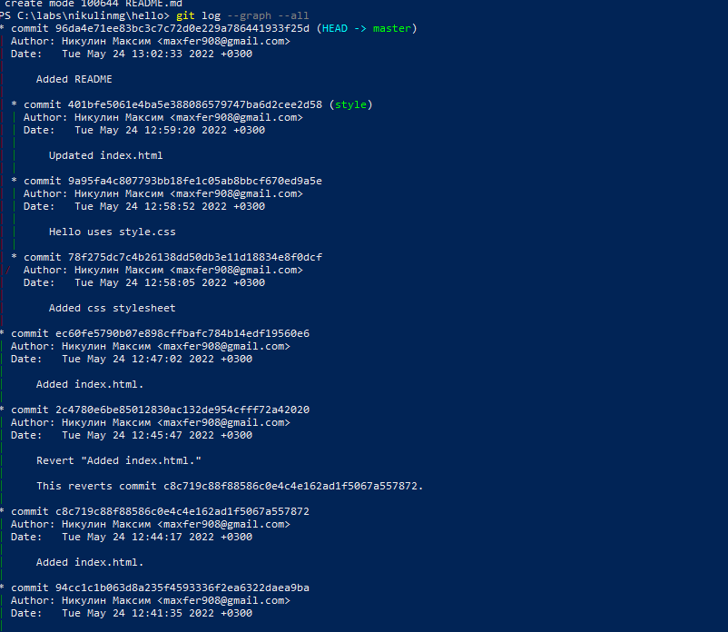

### 1.20 Слияние

#### 1.20.1 Слияние веток

Выполнил:

git checkout style  
git merge master  
git log --graph --all

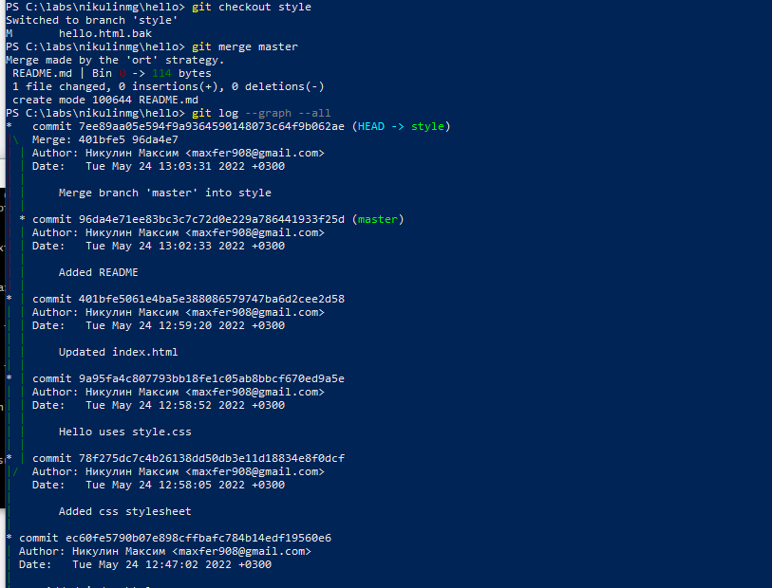 ### 1.21 Создание конфликта #### 1.21.1 Вернитесь в master и создайте конфликт

Вернулась в ветку master и внесла следующие изменения:

git checkout master

Файл lib/hello.html:

<!-- Author: Kristina V. Monastyrskaya (kristinamonvol@gmail) -->  
<html>  
 <head>  
 <!-- no style -->  
 </head>  
 <body>  
 <h1>Hello, World! Life is great!</h1>  
 </body>  
</html>

Выполнил:

git add lib/hello.html  
git commit -m 'Life is great'

#### 1.21.2 Просмотр веток

Выполнил:

git log --graph --all

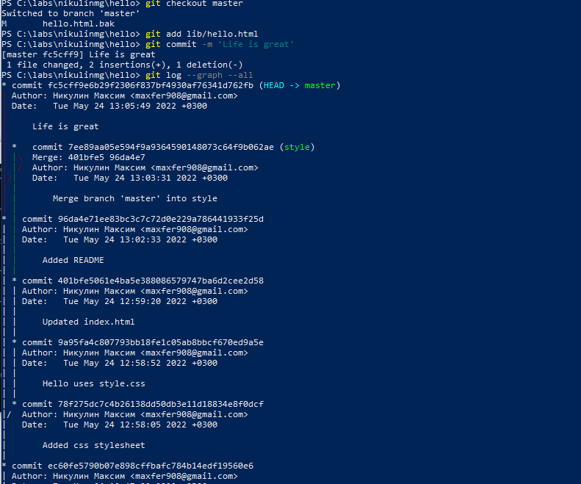

2

### 1.22 Разрешение конфликтов

#### 1.22.1 Слияние master с веткой style

Выполнил:

git checkout style  
git merge master

#### 1.22.2 Решение конфликта

Необходимо вручную разрешить конфликт. Внесла изменения в lib/hello.html для достижения следующего результата.

#### 1.22.3 Сделайте коммит решения конфликта

Выполнил:

git add lib/hello.html  
git commit -m "Merged master fixed conflict."

### 1.23 Сброс ветки style

#### 1.23.1 Сброс ветки style

Выполнил:

git checkout style  
git log --graph

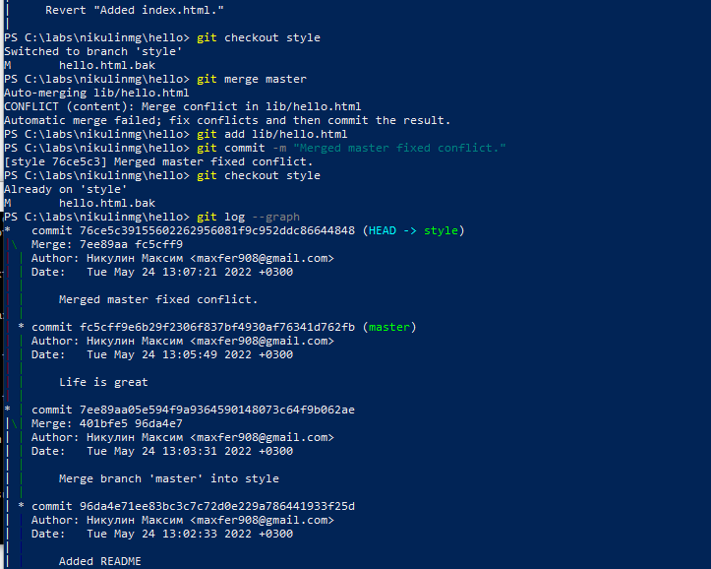

2

Коммит «Updated index.html» был последним на ветке style перед слиянием. Давайте сбросим ветку style к этому коммиту.

Выполнил:

git reset --hard <hash>

#### 1.23.2 Проверьте ветку.

Выполнил:

git log --graph --all

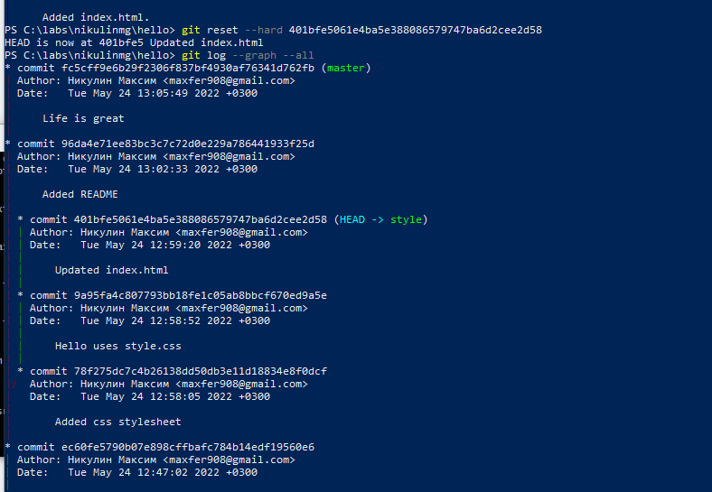

2

### 1.24 Сброс ветки master

#### 1.24.1 Сброс ветки master

Выполнил:

git checkout master  
git log --graph

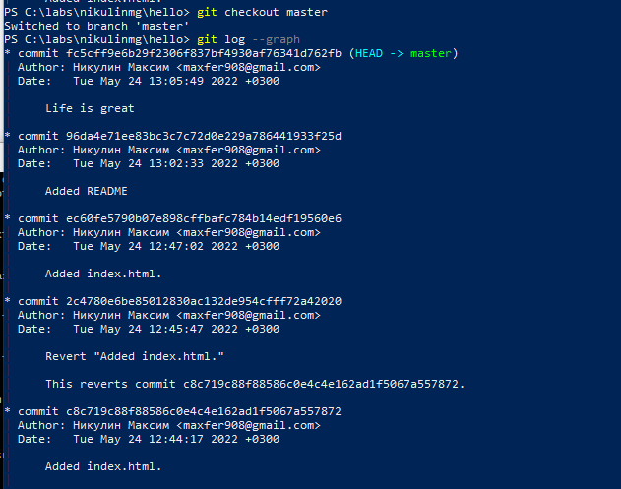

2

Выполнил:

git reset --hard <hash>  
git log --graph --all

### 1.25 Перебазирование

Выполнил:

git checkout style  
git rebase master  
git log --graph

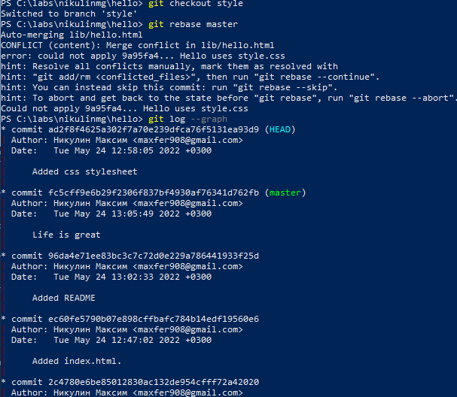

2

### 1.26 Слияние в ветку master

#### 1.26.1 Слияние style в master

Выполнил:

git checkout master  
git merge style

#### 1.26.2 Просмотрите логи

Выполнил:

git log

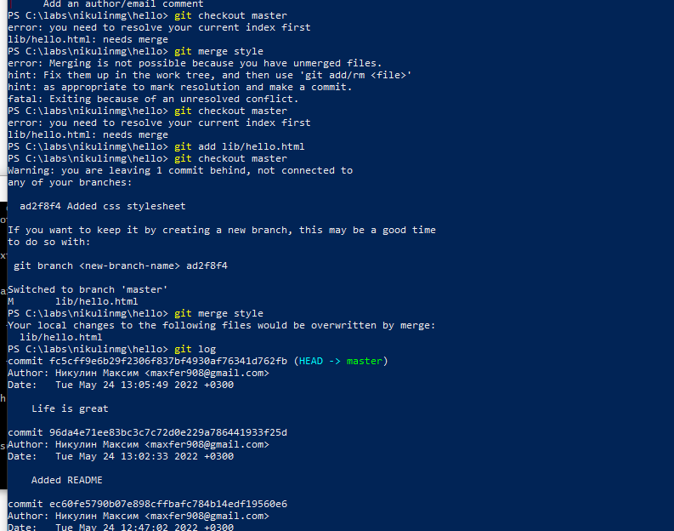

2

Теперь ветки style и master идентичны.

### 1.27 Клонирование репозиториев

#### 1.27.1 Перейдите в рабочий каталог и сделайте клон вашего репозитория hello.

Выполнил:

cd ..  
pwd  
ls

Сейчас мы находимся в рабочем каталоге.

#### 1.27.2 Создадим клон репозитория hello

Выполнил:

git clone hello cloned_hello  
ls

### 1.28 Просмотр клонированного репозитория

#### 1.28.1 Давайте взглянем на клонированный репозиторий.

Выполнил:

cd cloned_hello  
ls

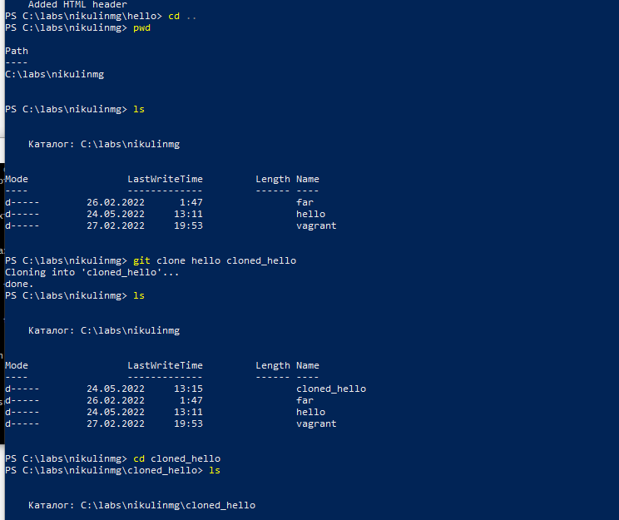 #### 1.28.2 Просмотрите историю репозитория

Выполнил:

git log --all

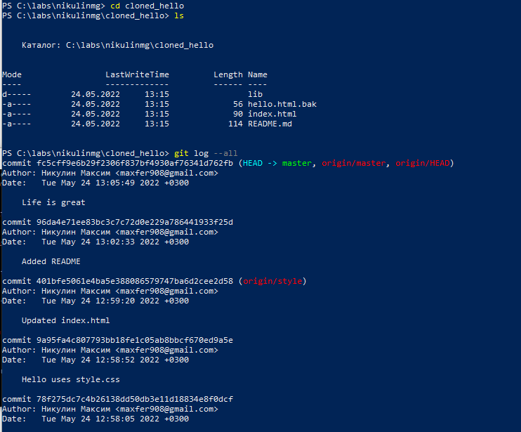

2

### 1.29 Что такое origin?

Выполнил:

git remote

Клонированный репозиторий знает об имени по умолчанию удаленного репозитория.

Выполнил:

git remote show origin

### 1.30 Удаленные ветки

Посмотрим на ветки, доступные в нашем клонированном репозитории.

Выполнил:

git branch

В списке только ветка master.

#### 1.30.1 Список удаленных веток

Для того, чтобы увидеть все ветки, попробовала следующую команду:

git branch -a

### 1.31 Изменение оригинального репозитория

#### 1.31.1 Внесите изменения в оригинальный репозиторий hello

Выполнил:

cd ../hello

Сейчас мы находимся в репозитории hello

Внесите следующие изменения в файл README.md:

Файл README.md  
This is the Hello World example from the git tutorial.

Выполнил:

git add README  
git commit -m "Changed README in original repo"

#### 1.31.2 Извлечение изменений

Выполнил:

cd ../cloned_hello  
git fetch  
git log --all

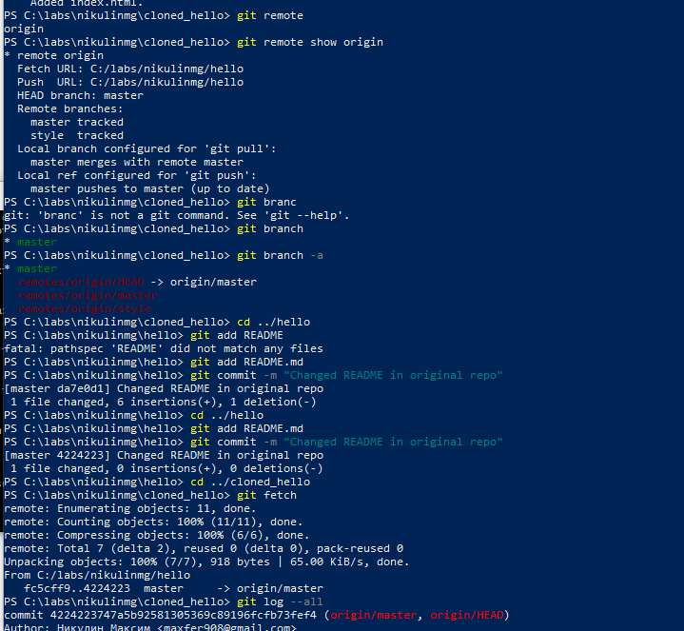

2

#### 1.31.3 Проверьте README.md

Мы можем продемонстрировать, что клонированный файл README.md не изменился.

Выполнил:

cat README

### 1.32 Слияние извлеченных изменений

#### 1.32.1 Слейте извлеченные изменения в локальную ветку master

Выполнил:

git merge origin/master

#### 1.32.2 Еще раз проверьте файл README.md

Сейчас мы должны увидеть изменения.

Выполнил:

cat README.md

Рассмотрим объединение fetch и merge в одну команду.

Выполнение:

git pull

эквивалентно двум следующим шагам:

git fetch  
git merge origin/master

### 1.33 Добавление ветки наблюдения

#### 1.33.1 Добавление локальной ветки, которая отслеживает удаленную ветку

Выполнил:

git branch --track style origin/style  
git branch -a  
git log --max-count=2

Теперь мы можем видеть ветку style в списке веток и логе.

### 1.35 Создайте чистый репозиторий

cd ..  
git clone --bare hello hello.git  
ls hello.git

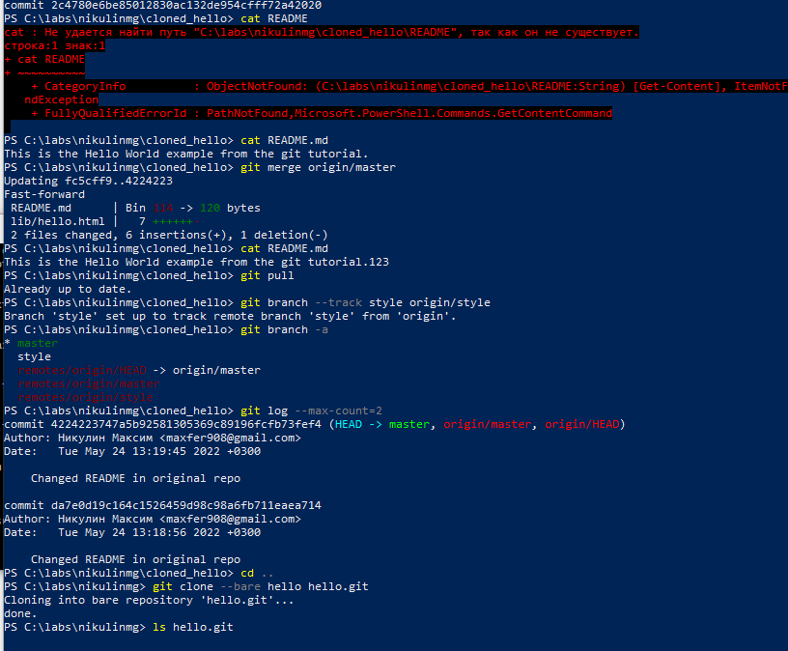

2

### 1.36 Добавление удаленного репозитория

Добавим репозиторий hello.git к нашему оригинальному репозиторию.

cd hello  
git remote add shared ../hello.git

### 1.37 Отправка изменений

Отредактируем файл README.md и сделаем коммит

Файл README.md:

This is the Hello World example from the git tutorial.  
(Changed in the original and pushed to shared)

Выполнил:

git checkout master  
git add README  
git commit -m "Added shared comment to readme"

Теперь отправим изменения в общий репозиторий.

Выполнил:

git push shared master

### 1.38 Извлечение общих изменений

Выполнил:

cd ../cloned_hello

Сейчас мы находимся в репозитории cloned_hello.

Выполнил:

git remote add shared ../hello.git  
git branch --track shared master  
git pull shared master  
cat README.md

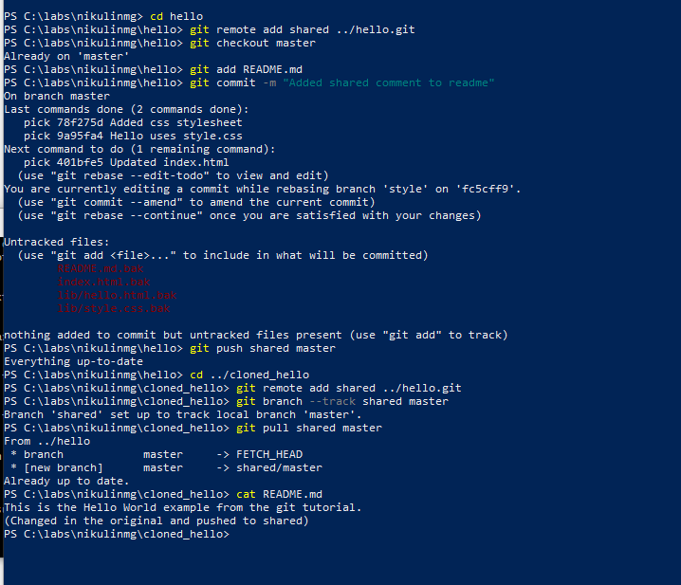

2

## Выводы

Я научился работать с системой контроля версий Git.